ACTIVIDAD 7 - Reporte de las soluciones de ejercicios



MARLE ALEXA RAMIREZ CABRAL #21-0890

EMILIO DE LOS SANTOS #21-0943

TEORÍA DE AUTÓMATAS Y COMPILADORES

PROF. RINA MARIA FAMILIA

UNIVERSIDAD IBEROAMERICANA

15/10/2022

**1.** **Escriba expresiones regulares para los siguientes lenguajes:**

1. **El conjunto de cadenas del alfabeto {a,b,c} que contienen al menos una a y al menos una b.**

[a+b+]

1. **El conjunto de cadenas formadas por 0s y 1s cuyo décimo símbolo por la derecha sea 1.**

[0-1]{9}1

1. **El conjunto de cadenas formadas por 0s y 1s con a lo sumo una pareja de 1s consecutivos.**

([^00-1]*)11{0,1}([0-1])

**2. Escriba expresiones regulares para los siguientes lenguajes:**

1. **El conjunto de todas las cadenas formadas por ceros y unos tales que cada pareja de 0s adyacentes aparece antes que cualquier pareja de 1s adyacentes.**

([01]+)(0011{1})

1. **El conjunto de cadenas formadas por ceros y unos cuyo número de ceros es divisible por cinco.**

([00000])

**3.** **Convierta las siguientes expresiones regulares en un AFND-ϵ:**

1. **01\***
2. **(0 + 1)01**
3. **00(0 + 1)∗**

r es de la forma r1 + r2, donde r1 = 0 . 0 y r2 = 0* . 1

r1 se puede expresar como r3 . r4, donde

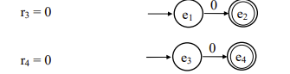

El autómata para r1 es



r2 se puede expresar como r5 . r6, donde



El autómata para r5 es

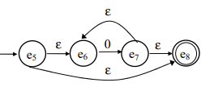

El autómata para r2 es

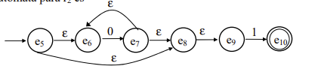

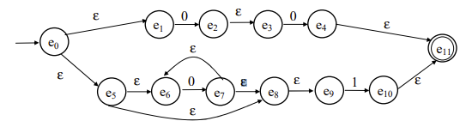El autómata correspondiente a r es AFND-ε =, con δ definida por el siguiente diagrama de transición de estados

**4. Convierta el siguiente AFD en una expresión regular, usando la técnica de eliminación de estados:**

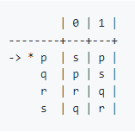

P/S= [Po= {pqr}, P1={S}]